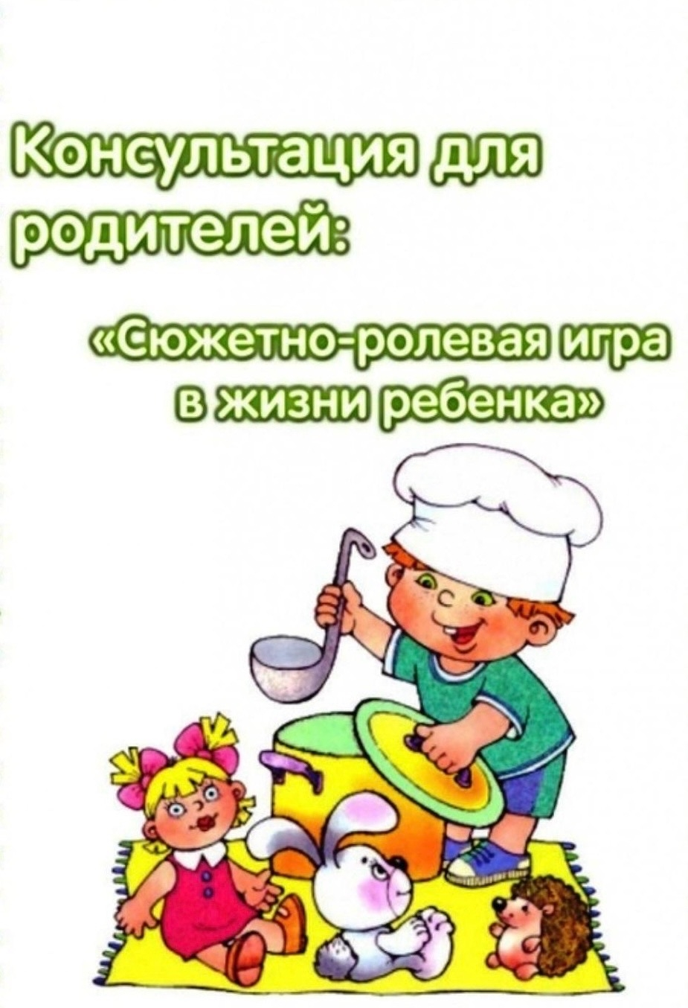
Игра всегда имела, имеет и будет иметь огромное значение в жизни ребенка. И если вы думаете, что игра всего лишь развлечение и пустое времяпровождение - вы глубо- и ко ошибаетесь. В процессе игры ребенок обучается анализу, развивает свое воображение, мышление и еще много чего полезного происходит в развитии ребенка.
Существуют несколько видов игровой деятельности:
- Индивидуально предметная, которая возникает в раннем возрасте от полугода до двух лет
- Предметно подражательная, которая проявляется на втором году жизни
- Сюжетно-ролевая.
Вот о сюжетно-ролевых играх мы и поговорим ниже.
Что такое сюжетно-ролевые игры?
Сюжетно-ролевые игры - это игры, в которых дети «одевают» на себя роль, передавая ее характер, и действуют по определенному заданному сюжету или же сами создают его. То есть это в некотором роде театральное представление. Дети вживаются в свою роль и ведут себя так, как видят своего персонажа со стороны.
Сюжетно-ролевые игры занимают свое место в жизни ребенка тогда, когда он научится использовать предметы не только лишь по их непосредственному назначению, но и в соответствии с сюжетом игры. В процессе у ребенка появится желание копировать действия взрослых, он научится взаимодействовать с другими детьми в игре, или взрослыми.
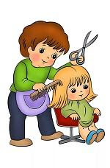
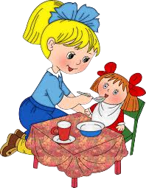

Проявление творчества и самостоятельности в сюжетно-ролевых играх показывает уровень развития мышления ребенка.
Значение игрушки для развертывания самостоятельной игры детьми старшего дошкольного возраста также специфично. Если в игре малышей предметная обстановка определяет сюжет, то старшие дошкольники сами конструируют предметно-игровую ситуацию в зависимости от выбранной темы и намеченного хода игры, подчиняя ее игровому замыслу.
Игра младших дошкольников требует в значительной степени опоры на игрушки и предметы, их заменяющие.
Основное требование к игрушке-заместителю - удобство в выполнении игровых действий, соразмерность по величине с другим игровым материалом. Очень важно, чтобы такая игрушка напоминала изображаемый предмет общими контурами. Так, кукла может быть сделана из полотенца, если его скатать и надеть фартучек или бантик, вместо тарелки можно предложить кружок картона и т. п.
При правильном руководстве игрой дети трехлетнего возраста не только с увлечением используют предложенные взрослым предметы-заместители, но и сами заранее выбирают и договариваются, что они будут обозначать («Вот это кукла», «Это тарелка»).
Иногда наделяют игрушку-заместитель ролью («Давай это будет папа, а это дочка»). Дети 4-5 лет осуществляют в игровые действия тоже чаще всего с помощью игрушек, но з они уже начинают пользоваться и жестом, и словом, и определенным положением предмета или самого ребенка. В этом возрасте особое значение приобретают предметы-атрибуты: всевозможные шапочки, фартуки, халаты, сумочки. В этот период необходимы игрушки, отражающие специфику орудийных действий в той или иной профессии.
Врачу необходим халат, стол для приема, палочка, обозначающая градусник или шприц, и непременно нужны пациенты, терпеливо сносящие заботу врача и медсестры.
Этими пациентами могут быть большие куклы с легко снимающейся одеждой или голыши, завернутые в одеяло. У в больных детей должны быть свои папы и мамы.
Для ребенка 6-7лет главное уже не в выполнении ролевых действий с помощью игрушек и предметов, а в общении с теми, кто взял на себя другие роли, связанные с его ролью, со смыслом сюжета игры. Это существенно меняет требования к игрушкам и заставляет искать ответ на вопрос, какой она должна быть не столько в самой игре, сколько в «самой реальной сегодняшней жизни. Это уже не только игры в семью, школу, больницу, но и покорение космоса, сбор урожая, строительство газопровода и т. д.
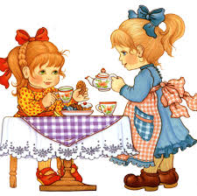

Таким образом, сюжетно-ролевые игры учат ребенка согласовывать свои действия с другими участниками игры, примерять на себя различные личностные качества, а также находить выходы из различных ситуаций. Играя в эти игры, ребенок вырастает творческой и самостоятельной личностью, готовой к решению жизненных ситуаций.

